**CARTA DE RENUNCIA A PLAZA ADJUDICADA EN PROCESO DE REASIGNACION DOCENTE 2024 ETAPA REGIONAL – I FASE**

Ilave, 26 de junio de 2024

**Sres:**

* Director (a) de la UGEL El Collao
* Señor Presidente de la comisión de reasignación docente 2024 UGEL El Collao

**Presente:**

Por medio de la presente tengo el agrado de saludarlos y al mismo tiempo poner de su conocimiento que por motivos personales y familiares me veo obligado a **formular mi renuncia voluntaria** a la plaza en que se me adjudico con código único 1176114417N3, según consta en acta de adjudicación del día 24 de junio del 2024 en el área de Educación Física, de acuerdo a los siguientes datos de la plaza vacante:

* CARGO : PROFESOR
* CODIGO UNICO : 1176114417N3
* MOTIVO DE VACANCIA : REASIGNACION POR UNIDAD FAMILIAR DE: TICONA HUANACUNI OSCAR ROMAN (R-2020)
* INST. EDUCATIVA : SANTA ROSA
* AREA CURRIC / ESPEC. : EDUCACION FISICA
* NIVEL / CICLO : SECUNDARIA
* MODALIDAD : EDUCACION BASICA REGULAR
* DISTRITO : SANTA ROSA
* PROVINCIA : EL COLLAO
* UGEL / DRE : UGEL EL COLLAO

Por lo expuesto, espero se me considere retome la plaza de origen de la IES Técnico Industrial de Ananea, Distrito de Ananea, perteneciente a la UGEL San Antonio de Putina.

Así mismo dejo constancia de mi agradecimiento por su comprensión y consideración por la solución por medio de la presente. Adjunto al presente: copia de acta de adjudicación y copia de DNI.

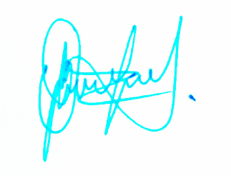Atentamente,

_______________________

Roy Roger Maron Alfaro

DNI: 01343730

